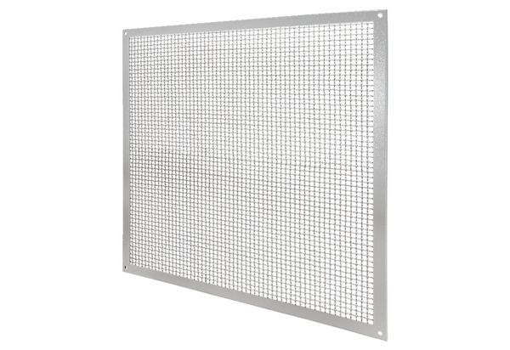Rešetka za zaštitu od dodira SGSI 63Jedinica za pakiranje: 1 komAsortiman: C
Broj artikla: 0073.0342Proizvođač: MAICO

